Филатова Марина Васильевна,
учитель математики и физики
Муниципальное общеобразовательное
автономное учреждение
«Средняя общеобразовательная
школа №1 им. А.С. Макаренко г. Орска»

Название предмета Геометрия
Класс 8
УМК Геометрия.7-9: учеб.для общеобразоват. учреждений. [ Л.С.Атанасян, Ф.В.Бутузов, С.Б.Кадомцев и др.]; -16-е изд. – М.: Просвещение, 2006. – 384с.
Уровень обучения базовый
Тема урока: Пропорциональные отрезки. Подобие. Подобие фигур. Подобные треугольники.
Общее количество часов, отведенное на изучение темы 1 час
Место урока в системе уроков по теме урок усвоения новых знаний.

Цели:
-Ввести понятие пропорциональных отрезков и подобных треугольников.
- Рассмотреть свойство биссектрисы треугольника и показать применение этого свойства при решении задач.

Задачи урока:
Образовательные:
- формирование знаний о понятии подобных треугольников и их основных свойствах;
Развивающие:
- развитие логического мышления, внимания, памяти;
- развитие умения самостоятельно добывать информацию и формулировать основные понятия.

Ход урока
1.Организационный момент.
Вступительное слово учителя.
2. Анализ контрольной работы.
1. Сообщение итогов контрольной работы.
2. Ошибки, допущенные учащимися в ходе работы.
3. Решение на доске задач, вызвавших затруднения у учащихся.
3. Актуализация знаний.
Фронтальная работа
- Что называют отношением чисел?
- Отношение отрезков AB и CD равно 2:5.О чем это говорит? Найти отношение отрезков СD и AB
- Что называют пропорцией?
- В чем заключается основное свойство пропорции?
- Верна ли пропорция 15:5=4:2?
Самостоятельно выполнить задание. Ответить на вопросы.
Пример . Длина отрезка АВ=5 м, а отрезка СЕ=15 м.
- Найти отношение АВ:СЕ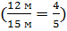. Что показывает данная величина? Выразить длину каждого отрезка в сантиметрах и снова найти отношения.
- Сравните результаты и сделайте вывод. Зависит ли отношение длин отрезков от того, в каких единицах они выражены?

Самостоятельная работа в группах
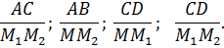
Найти отношение отрезков:

Выбрать равные отношения и записать их равенство.
Такие равные отношения имеют название «пропорциональные отрезки».
- Найдем определение в учебнике. Работа с текстом пункта 56 «Пропорциональные отрезки» из §1 ( учебник Л. С. Атанасяна).
Пропорциональные отрезки. (Отрезки АВ и СD пропорциональны отрезкам А₁В₁ и С₁D₁, если 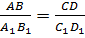
Отрезки , если справедливо равенство 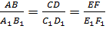.
В жизни часто встречаются предметы одинаковой формы, но разные по размерам. Такие фигуры называются подобные. Например, два круга разных радиусов,два квадрата

Сформулируем определение подобных треугольников.

Определение. Два треугольника называются подобными, если их углы соответственно равны, а стороны одного треугольника пропорциональны сходственным сторонам другого.
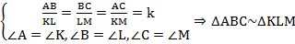
Отношение длин пропорциональных сторон треугольников есть коэффициент подобия «k», а пропорциональные стороны подобных треугольников называются сходственными сторонами.
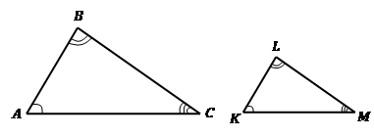
В подобных треугольниках пропорциональны не только стороны, но и другие соответственные линейные элементы: высоты, медианы, биссектрисы, проведенные к соответственным сторонам, периметры. Все эти величины относятся, как коэффициент подобия.

4.Закрепление изученного.

1)Устно.
а)Подобны ли треугольники, изображенные на рисунке?

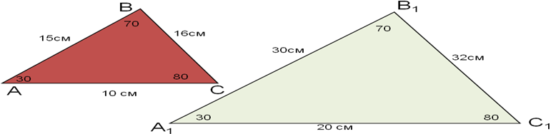

б)Установите: подобны ли треугольники ABC и KLM( см. рисунок), если AB=6см, BC=8см, AC=10см, а KL=3см, LM =4см, KM=5 см.

в)Найдите стороны треугольника ABC, если ABCKLM, KM:AC=1:3, а KL=5см, LM =12см, KM=13 см.
2). Разобрать решение задачи № 535 (свойство биссектрисы треугольника).
Перед разбором данной задачи вспомнить вместе с учениками: как относятся площади треугольников, у которых есть по одному равному углу? как относятся площади треугольников с равными высотами?

№ 536 а. Решение.

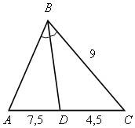  №538 | По свойству биссектрисы треугольника  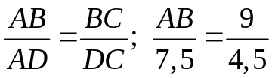  АВ = 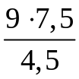= 15 (см).  Ответ: Ответ:15
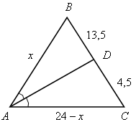 | 1) Р_{АВС} = АВ + ВС + АС  42 = АВ + АС + 13,5 + 4,5  АВ + АС = 24.  2) Пусть АВ = х, тогда  АС = 24 – х.  3) По свойству биссектрисы треугольника  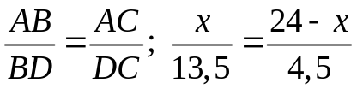.
4,5х = 13,5 (24 – х)
18х = 324
х = 18.
АВ = 18 см, АС = 6 см.
Ответ:18;6

№ 540.
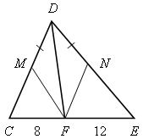 | 1) Р_{СDЕ} = СD + DЕ + СЕ  55 = СD + DЕ + 20  СD + DЕ = 35.  2) Пусть СD = х, DЕ = 35 – х.  3) Диагональ DF является биссектрисой угла СDЕ по свойству ромба.  4) По свойству биссектрисы треугольника
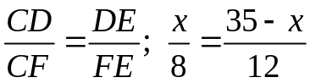
12х = 8 (35 – х)
20х = 8 · 35
х = 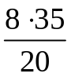= 14.
CD = 14 см, DЕ = 21 см.
Ответ:14;21

5.Рефлексия
- Что нового узнал ты сегодня?
- Что оказалось сложным или не совсем понятным?
- Что было интересным, запомнилось больше всего?
- Чему ты научился?
- Над чем хочется поразмышлять?
6.Домашнее задание:
Пп.56,57 №№ 534 (в), 536 (б), 541, 542.

